**Anna Majda, Muzyka kl. IV, 24.03.2020r.**

Zapisz w zeszycie datę i temat lekcji:

**Temat:** Instrumenty perkusyjne.

Zapoznaj się z lekcją 19 z podręcznika „Instrumenty perkusyjne”, przeczytaj, obejrzyj schemat przedstawiający podział instrumentów perkusyjnych oraz ich fotografie. Następnie wykonaj polecenia z karty pracy.



Karta pracy

**Instrumenty perkusyjne**

1. Do podanych zdań wpisz odpowiednie wyrazy z ramki.

melodyczne, instrumentu, perkusyjnych, membrany, niemelodyczne

• Źródłem dźwięku w instrumentach perkusyjnych są drgania całego ___________________ lub ____________________.

• Gra na instrumentach _________________________ polega na potrząsaniu nimi albo uderzaniu w nie dłonią lub pałką.

• Instrumenty perkusyjne dzielą się na ____________________ i ____________________.

2. Dokończ rysunki instrumentów i podpisz je odpowiednimi nazwami.

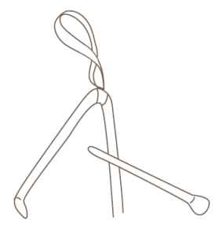

______________________ ______________________ ______________________

3. Z podanych liter ułóż nazwy instrumentów perkusyjnych.



_________________________________________________________________________

4. Podaj inne nazwy poszczególnych instrumentów perkusyjnych

• triangiel – ____________________ • czynele – ____________________

• klawesy – ____________________ • kastaniety – __________________